المحاضرة الثانية عشر
الفصل الثالث نظم المعلومات الإدارية من منظور وظيفي
- نظام معلومات ينتج المعلومات المرتبطة بالانشطة التصنيعية بالشركة خاصة فيما يتعلق بالتخطيط, التطوير, انتاج المنتجات والخدمات وكذلك تدفق المنتجات على خط الإنتاج.
- تؤسس نظم معلومات التصنيع والإنتاج غايات الإنتاج التخزين ومتابعة مدى توفر المواد الخام اللازمة للإنتاج كما تعمل على جدولة التجهيزات التسهيلات المواد والعمالة المطلوبة لاتمام العملية الإنتاجية.
- كما تبين نظم معلومات التصنيع والإنتاج الطريقة التي تسهل على تكنولوجيا المعلومات تقديم المنتج الذي يرغب به المستهلك في المكان والزمان الصحيح.
- تعمل نظم الإنتاج والتصنيع على المستوى التشغيلي لمعالجة الأوضاع المختلفة المتعلقة بمهام وانشطة التصنيع والإنتاج الروتينية.
- اما على المستوى الإداري فان نظم الإنتاج والتصنيع تحلل وتراقب الموارد وكلف الإنتاج والتاكد من تطبيق خطط الإنتاج.
- كما تهتم نظم التصنيع والإنتاج على المستوى الاستراتيجي بدعم النشاطات التي تهتم بالتخطيط والمراقبة لعملية وإنتاج السلع والخدمات في خطة استراتيجية طويلة الاجل من حيث الموقع والاستثمار في تكنولوجيا جديدة.
- تصور لنظم التصنيع في المنظمة:
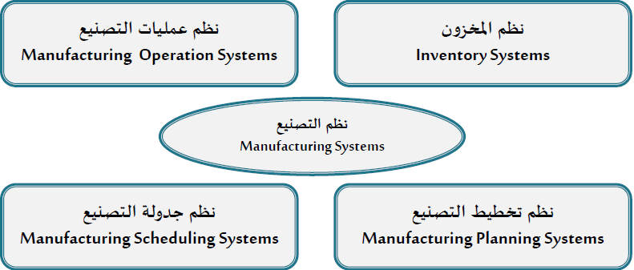
- نظم المخزون. Inventory Systems
- تتابع نظم المخزون الرقابة على المخزون وادارته وكذلك إدارة سياسات المخزون المختلفة. اذ ان تطبيقات المخزون تتتبع حجم البضائع والمواد الداخلة والخارجة والمتحركة بين المخازن.
- بينما تطبيقات إدارة المخزون تستخدم البيانات السابقة لحساب مستويات المخزون وتحديد نقطة إعادة الطلب وتحدد سياسات المخزون السياسات المتبعة سواء الاحتفاظ بحد المخزون او استخدام طريقة التوريد الاني JIT.
- مما يسهم في تقديم خدمة بجودة عالية للعملاء. مع الاحتفاظ بالحد الأدنى للمخزون بأقل كلف تخزينية.
- نظم عمليات التصنيع Manufacturing operation systems :
- تهدف نظم عمليات التصنيع الى السيطرة على الالات والإنتاج اذ تعمل برامج الحاسب في المساعدة على ذلك وفي التسهيلات الحديثة فان هذه البرامج تملك قدرة الربط مع نظم جدولة التصنيع.
- ومن النظم الفرعية المستخدمة في نظم عمليات التصنيع ما يلي:
- نظم التصنيع باستخدام الحاسب Computer - Aided Manufacturing Systems / CAMs:
- نظم تُعنى باستخدام الحاسب في العملية التصنيعية طريقة ترتيب الالات والتصنيع لضمان الإنتاج حسب المواصفات المحددة في برنامج التصميم بمساعدة الحاسب ) Compyter-aided Design / CAD (، وهو عبارة عن تزود تفاعلي ورسم بياني وصور تساعد في تطوير المنتج والخدمة والربط مع قاعدة بيانات بما يسمح باسترجاع التصميم وتطويره باستمرار مما يعمل على رفع الكفاءة الإنتاجية للالات ويقلل من العيوب المحتملة.
- نظم التصنيع المتكاملة بالحاسب Computer Integrated Manufacturing Systems/ CIMs:
- نظم تعمل على تبسيط أساليب وطرق التصنيع واتمتة عمليات التصنيع من خلال تكامل استخدام التكنولوجيا للوصول الى نظم عمل مؤتمتة ويكون ذلك من خلال استخدام نظم التصنيع المرنة التوريد الفوري تخطيط مستلزمات المواد ونظم التصميم بواسطة الحاسب للعمل على التكامل بين التصميم والتصنيع.
ج- نظم تخطيط التصنيع Manufacturing planning systems:
- تهدف نظم تخطيط التصنيع الى انشاء وادامة احتياجات المواد اللازمة لاستمرار عملية التصنيع من خلال قائمة المواد (A bill of materials-BOM) وتحوي قائمة المواد للمنتجات وهي اكثر من عناصر لان المواد التي تحوي المنتج عبارة عن التجمعات الفرعية التي تحتاجها للتصنيع انها قائمة للمواد والمواد المكونة للمواد وهكذا. وكذلك تهدف نظم تخطيط التصنيع الى انشاء وادامة متطلبات التصنيع من التجهيزات والأشخاص والتسهيلات.
د- نظم جدولة التصنيع Manufacturing scheduling systems:
- تستخدم المنظمات ثلاث فلسفات لجدولة التصنيع هي:
- جدول الإنتاج الرئيسي: (Master production schedule/ MPS)
- وهي خطة رئيسة لانتاج المنتجات وهنا تقوم المؤسسة بتحليل المبيعات السابقة وبناء عليها تقوم بحساب المبيعات المتوقعة المستقبلية وتسمى هذه العملية احياناً عملية دفع التصنيع ) Push Manufacturing Process ( حيث ترغب المؤسسة بدفع تلك المنتجات للبيع.
- عملية سحب التصنيع Pull Manufacturing Process
- وتعتمد المؤسسة هنا على عملية سحب المنتجات من خلال التصنيع حسب الطلب ويطلق على هذه العملية ايضاً Kanban.
- اما الفلسفة الثالثة فهي المزاوجة بين الفلسفتين السابقتين حيث يعد خطة جدول الإنتاج الرئيس MPS في المنظمة ولكن تستخدم ايضاً Kanban عملية سحب التصنيع كمؤشرات لاعادة تكييف الجدولة.

نظم المعلومات المالية والمحاسبية: Finance and Accounting Information Systems
- ان الوظيفة المالية هي المسؤولة عن إدارة الأصول المالية مثل النقدية المخزون والأصول الأخرى لتعظيم العائد على الاستثمار والقيمة الاجمالية للاسهم كما انها مسؤولة عن استدامة وإدارة الأصول وتدفق النقدية ومن هنا تظهر أهمية حصولها على المعلومات الخارجية ومن هنا فان نظم المعلومات المالية والمحاسبية هي نظم معلومات تستخدم لتعقب سجلات الأصول المالية للشركة والتدفق النقدي فيها.
- تعمل نظم المعلومات المالية والمحاسبية على المستوى التشغيلي على الاشراف على التدفق النقدي في الشركة من خلال التبادلات المختلفة من مدفوعات ومقبوضات.
- اما على المستوى الإداري فانها تساعد المديرين على الاشراف والتحكم في الموارد المالية للشركة والدعم بادوات تحليلية للوصول الى المزيج الصحيح للاستثمار لتعظيم العائد.
- كما تؤسس على المستوى الاستراتيجي غايات استثمارية طويلة الاجل وتزود بتنبؤات طويلة الاجل للمدى المالي.
- نظم المعلومات المالية والمحاسبية: Finance and Accounting Information Systems:
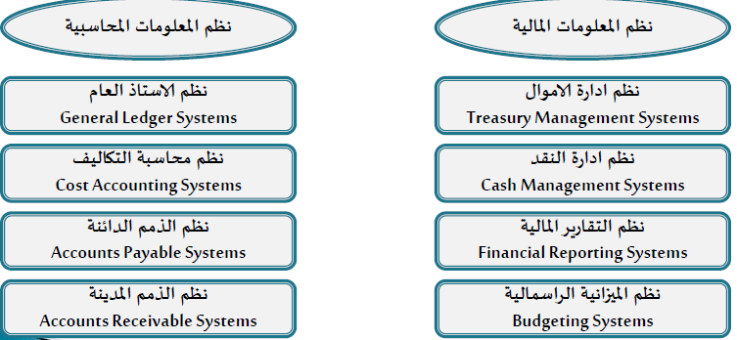
- نظم المعلومات المحاسبية: (AIS)
- نظم معلومات تنتج المعلومات المرتبطة بالانشطة المحاسبية فهي نظم تستخدم لتأمين انتاج التقارير حول تدفق النقد في المنظمة على قاعدة تاريخية فهي تسجل وتتابع التقارير حول مبادلات الاعمال والاحداث الاقتصادية لاخراج الموازنات المختلفة مثل: ميزان المراجعة والميزانية العامة وتوفر العديد من برمجيات تطبيقات المحاسبة لخدمة الأغراض المختلفة في الشركات حتى تحفظ متابعة الأصول المالية للشركة والتدفق النقدي فيها وتربط هذه النظم مجموعة من المهارات في تخصصيين ومجالين للخبرة هما المحاسبة المالية وتكنولوجيا المعلومات.
النظم الفرعية في نظم المعلومات المحاسبية (AIS)
تحقق أغراض نظم المعلومات المحاسبية من خلال مجموعة من نظم معالجة المعاملات والتي تشكل نظم فرعية في نظم المعلومات المحاسبية وهي :
- نظم الأستاذ العام
- نظم محاسبة التكاليف
- نظم الذمم الدائنة
- نظم الذمم المدينة
1/ نظم الأستاذ العام
نظم تعمل على تماسك البيانات المستقبلية من المدفوعات والمقبوضات النقدية سجل الراوتب نظم المعلومات المحاسبية الأخرى والتي تقفل في نهاية السنة لإخراج الميزانية العمومية مما يؤدي الى دقة أعلى وكلف أقل في تقدير كمية النقد المحتفظ بها .
2/ نظم محاسبة التكاليف
تحدد نظم محاسبة التكاليف للمستخدمين الداخليين كلفة تزويد منتج خاص أو خدمة خاصة على الشركة .
3/ نظم الذمم الدائنة
نظم معلومات تنتج المعلومات المرتبطة بالذمم الدائنة فتساعد على تتبع المعلومات الخاصة بالمشتريات والمدفوعات والمحافظة على علاقة جيدة مع الموردين وتزويد الادارة بالمعلومات التي تحتاجها لتحليل المدفوعات تكاليف الشراء حسابات العمال والمطلوبات النقدية .
4/ نظم الذمم المدينة
نظم معلومات تنتج المعلومات المرتبطة بالذمم المدينة فتساعد على الاحتفاظ بسجلات حول مشتريات العملاء ومدفوعاتهم كما تصدر فواتير سجلات العملاء كما تساعد في مراقبة عدد العملاء المدينين وحجم المديونية عليهم ويساعد هذا النشاط في الاحتفاظ بأعلى ربحية ممكنة في المبيعات الآجلة مع الحفاظ على أقل مستوى للديون المعدومة .
كما يساعد نظم المعلومات المحاسبية عموما على التعامل مع النقد الالكتروني وهو نظام دفع آلي يحتوي على قيمة مالية مبرمجة ومخزنة على بطاقة ذكية يمكن استخدامها كورقة مالية ويتم سحب قيمة الورقة المالية عند استخدامها وتستخدم في تطبيقات متنوعة خاصة في المدفوعات البسيطة عند الحصول على معلومات من شبكة الاتصال الواسعة (WAN) او التبادلات التجارية البسيطة المعتمدة على نظام بطاقة الائتمان (Credit Card) فهو ترحيل على الحساب عند المشتريات الصغيرة.
ومن الجدير بالملاحظة أن هناك العديد من نظم معالجة المعاملات (TPS) الأخرى في نظم المعلومات المحاسبية مثل :
نظم معالجة الطلبية وَ نظم سجلات الرواتب
نظم معالجة الطلبية
والتي تعمل على تتبع أوامر العملاء بيانات الانتاج التي نحتاجها لتحقيق البيع ومراقبة المخزون وتزود بسرعة وبدقة وبطريقة فعالة سجلات أوامر العملاء ومعالجة المبيعات كما تزود نظم مراقبة المخزون بالمعلومات لقبول الاوامر التي يمكن تنفيذها بسرعة .
نظم سجلات الرواتب
والتي تعمل على استدامة البيانات حول دوام العمال سجلات الموظفين وإصدار الشيكات للعمال بمستحقاتهم والمتطلبات الاخرى سواء للحكومة أو المؤسسات الأخرى بدقة .
نظم المعلومات المحاسبية والمالية
نظم المعلومات المالية (FIS)
نظام معلومات ينتج معلومات مرتبطة بالأنشطة المالية للشركة ويمثل مجموعة من الطرق والإجراءات تدعم المديرين الماليين في اتخاذ القرارات المالية وتخصيص ومراقبة الموارد المالية في الاعمال .
وتتحقق أغراض نظم المعلومات المالية من خلال مجموعة من نظم معالجة المعاملات والتي تشكل نظم فرعية في نظام المعلومات المالية منها :
- نظم إدارة الأموال
- نظم إدارة النقد
- نظم التقارير المالية
- نظم الميزانية الرأسمالية

1/ نظم إدارة الأموال
تستثمر العديد من الشركات النقد الزائد في الأوراق المالية (الأسهم ،السندات) والأصول الحقيقية سواء بمدد قصيرة أو طويلة ،ومن هنا فإن نظم الإدارة المالية تساعد المدير على تحديد المحفظة المالية للشركة لتقليل المخاطر وتعظيم الفوائد ويمكن لنظم المعلومات أن تدعم إدارة الاستثمار عن طريق : تأمين التقارير المالية والاقتصادية والتحليل المالي .
2/ نظم إدارة النقد
تجمع نظم إدارة النقد المعلومات حول النقد الداخل والخارج للمنظمة وهذا يسمح لها بالتصرف بطلب الوديعة أو استثمار الأموال الفائضة سريعاً كما يقدم النظام تقارير يومية أسبوعية شهرية عن تدفقات النقد اليومي المتوقعة مما يساعد على تحديد البدائل المالية اللازمة واستراتيجيات استثمارها
3/ نظم التقارير المالية
تعمل نظم التقارير المالية على حفظ نتائج السجلات والتقارير المالية للمستثمرين والدائنين والمستخدمين الخارجين مثل الحكومة .
4/ نظم الميزانية الرأسمالية
تتضمن الميزانية الرأسمالية تقييم الربحية التمويل كما تساعد النظم في تحليل مخاطر التدفق النقدي والربحية لتحديد المزيج الأمثل لرأسمال المشروع . ☺

Nourah kh, memo salem

